单位名称 | 德州海联液压科技有限公司
单位地址 | 山东省德州市德城区新华街道办事处新华工业园津豪东路3号内5号厂房内
企业联系人 | 胡丙炎 | 陪同人 | 胡丙炎
现场调查人员 | 魏忠 | 资格证书号 | 鲁P20230093
现场调查人员 | 刘海刚 | 资格证书号 | 鲁P20230051
现场检测人员 | 魏忠 | 资格证书号 | 鲁P20230093
现场检测人员 | 刘海刚 | 资格证书号 | 鲁P20230051
现场检测时间 | 2025.02.28
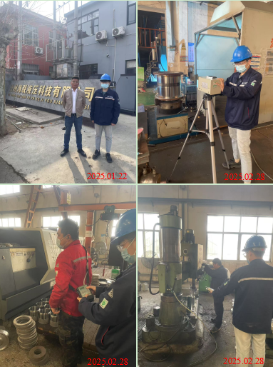
现场服务影像：

